Регистрация на портале СЭП через подтвержденную учетную запись на портале ГосУслуг, если нет электронной подписи

Если у вас подтвержденная учетная запись на портале ГосУслуг у вас там будет высвечиваться сообщение:
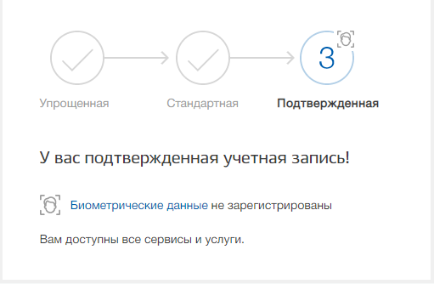

Для регистрации на портале https://portal.elpts.ru СЭП:

1. Зайдите на портал СЭП и выберете вкладку "Вход", нажмите на значок "ГосУслуги"
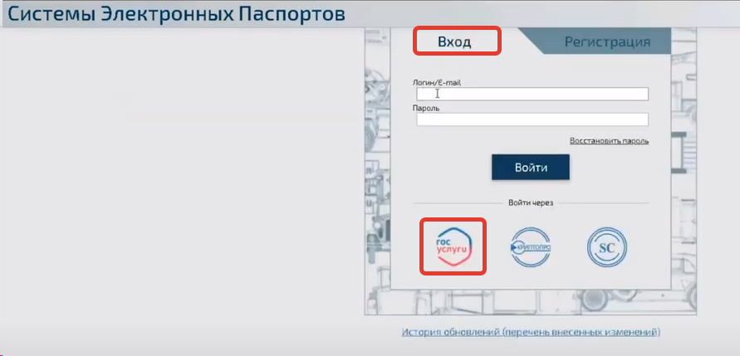

2. В форме подтверждения учетной записи нажмите "Да"
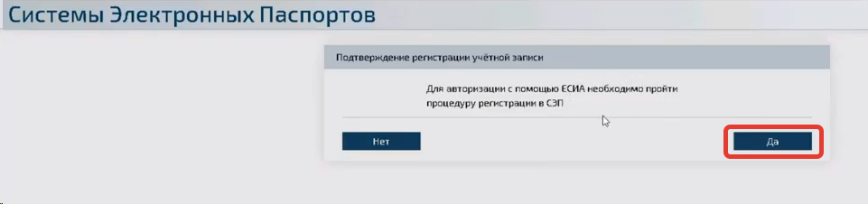
У вас откроется форма входа на портал ГосУслуг. Введите Ваши учетные данные с портала ГосУслуг.

3. Логин формируется автоматически, введите e-mail и нажмите "Подтвердить".
На адрес электронной почты придет код. Введите его во всплывающем окне и нажмите "Подтвердить".
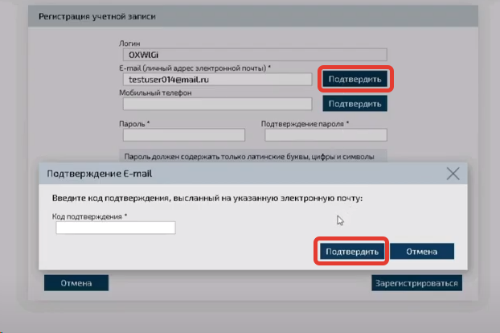
Далее введите пароли и символы с картинки. Нажмите "Зарегистрироваться".
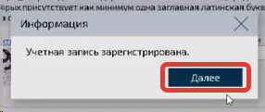

При входе по вашим учетным данным на портал Вам необходимо ознакомиться с текстом оферты по работе на портале СЭП.
Нажмите "Посмотреть".
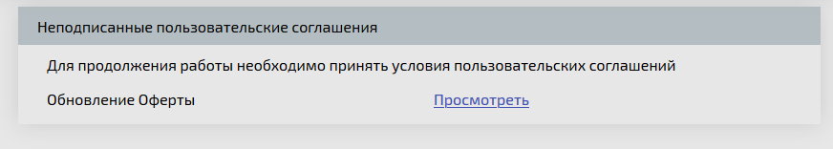

Ознакомьтесь с условиями, проставьте галочку, что вы ознакомлены с офертой и нажмите "Продолжить".
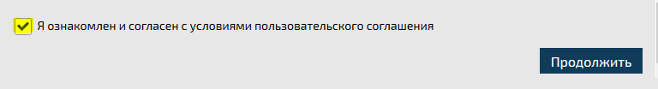

Поздравляем вы зарегистрировались на портале СЭП!
Дальнейший вход на портал СЭП всегда осуществляйте через ГосУслуги.

Внимание!
Для корректного учета сведений в ЭПТС о жителях ДВФО, попадающих под порядок 2895-р необходимо физическому лицу войти на портал и отредактировать информацию об адресе регистрации.
Данный функционал работает с 05.12.20 01:00 по МСК времени

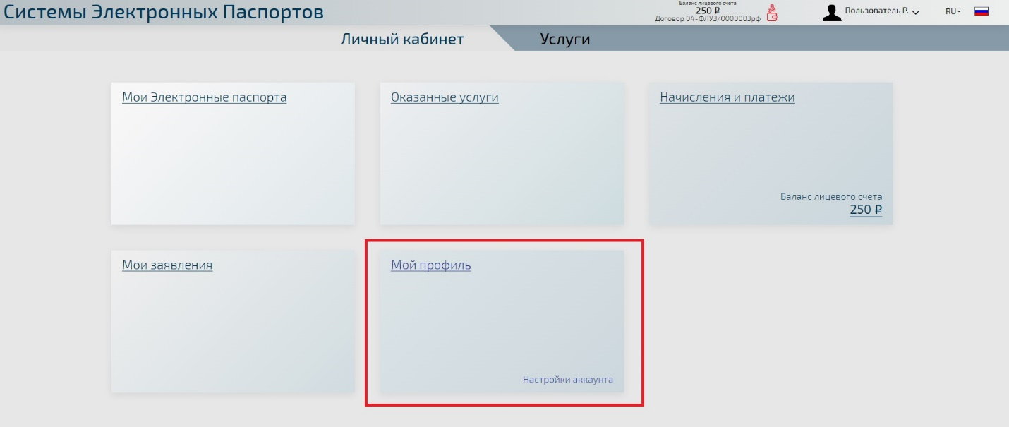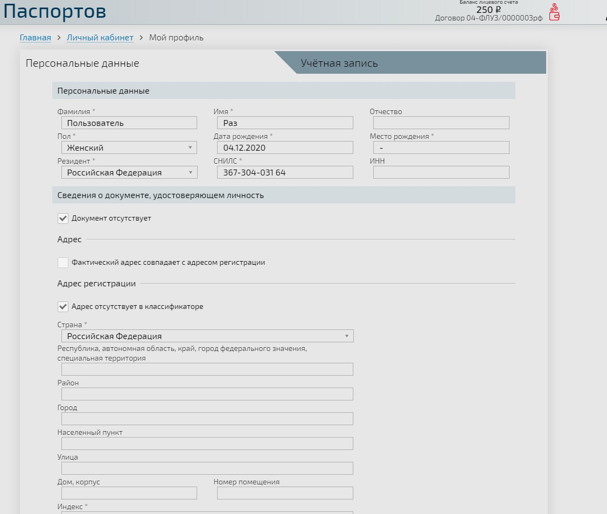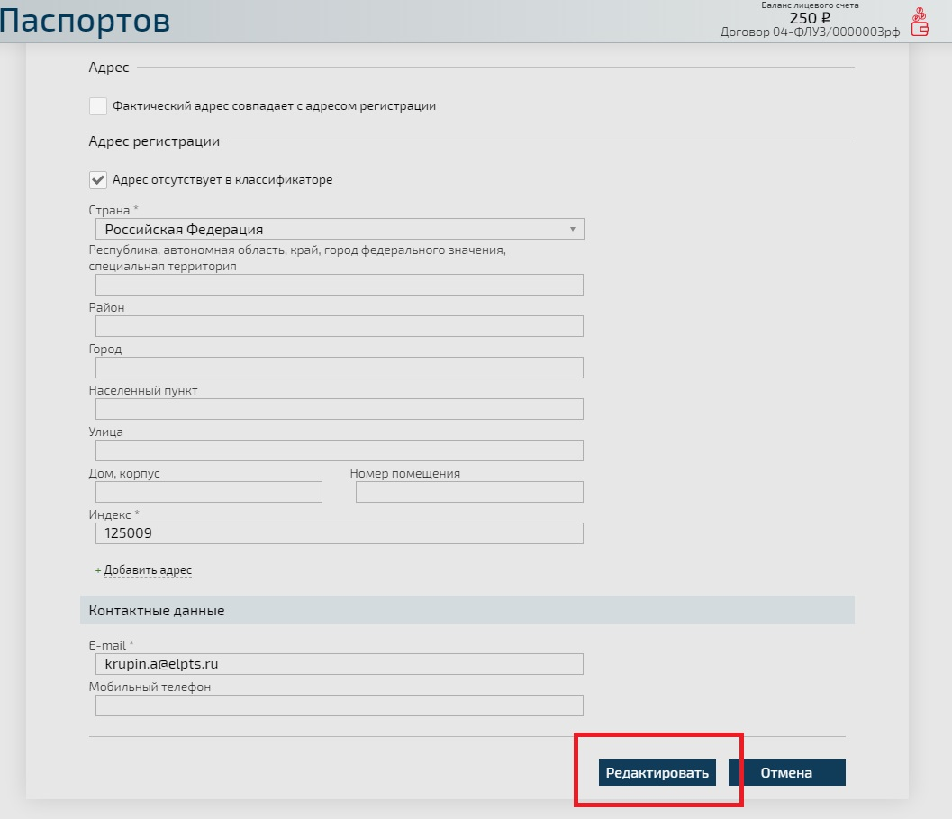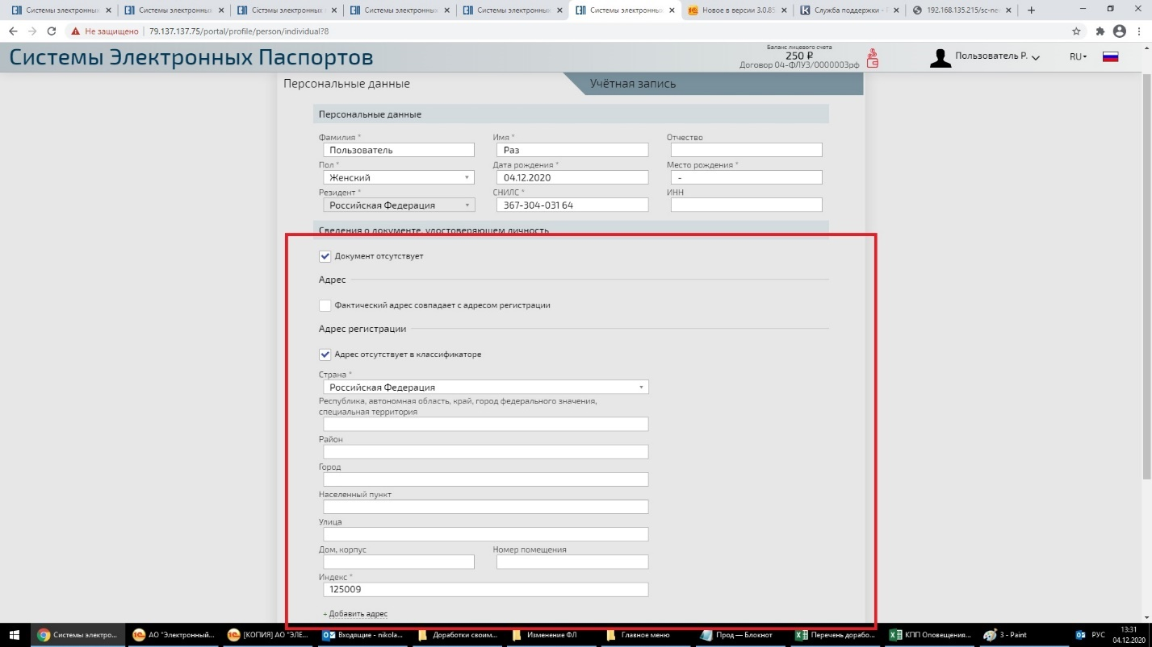

Внимание!
Для получения доступа к Вашему электронному паспорту Вам необходимо обратиться к продавцу транспортного средства, чтобы он указал Вас в электронном паспорте, как нового собственника.
ГИБДД сведения о собственнике в ЭПТС не вносит.

